تست اشباع "CT" قسمت3
قریبا...
CT “Excitation Test”, Part 3
Register "Excitation Test", Folge 3
. CT "Prueba de Excitación", Parte 3
Bientôt disponible

پدیده اشباع و رفتار غیرخطی در ترانسفورماتور
قریبا...
Saturation phenomenon and non-linear behavior in transformer
Sättigungsphänomen und nichtlineares Verhalten im Transformator
. El fenómeno de saturación y el comportamiento no lineal en el transformador
Bientôt disponible
همانطور که می‌دانید سلف یک عنصر خطی است اما اگر ولتاژ دو سر آن از یک حدی بیشتر شود سلف اشباع شده و وارد ناحیه غیرخطی می‌شود. منظور از اشباع سلف، اشباع هسته آن است. در واقع با افزایش ولتاژ به بیش از حد آستانه، هسته نمی‌تواند شار بیشتری را عبور دهد و به همین دلیل اشباع شده و سلف غیرخطی می‌شود. اما اگر منحنی اشباع یک "CT" رسم شود می‌بینید که در ولتاژ‌های پایین هم یک بخش غیرخطی دارد. تا اینجا گفته شد سلف در ولتاژ‌های بالا به اشباع رفته و غیرخطی می‌شود. برای توضیح ناحیه غیرخطی در ولتاژ پایین ، مدار معادل یک "CT" رسم می‌شود. در این مدار معادل، "CT" یک ترانس با نسبت تبدیل "1:N" است. "Rs" نشان‌دهنده مقاومت و شار پراکندگی ثانویه "CT" هستند. در شاخه موازی "R_{eddy}" و "R_{h}" به ترتیب نشانگر تلفات فوکو و هیسترزیس هسته و "L" هم اندوکتانس مغناطیس‌کنندگی یا سلف ثانویه "CT" است. برای انجام تست اشباع، به ثانویه "CT" ولتاژ داده می‌شود و بررسی می‌شود که چه عنصر غیرخطی وجود دارد که باعث می‌شود "CT" در ولتاژ پایین رفتار غیرخطی نشان دهد.
قریبا...
As you know, inductor is a linear element but if its voltage exceeds a specific limit, the inductor is saturated and enters the non-linear area. What we mean by saturation of the inductor is the saturation of its core. In fact, when the voltage exceeds the threshold, the core loses its ability to pass more flux and so it is saturated and the inductor turns non-linear. But by drawing the saturation curve of a “CT”, you can see that there is also a non-linear area in the lower voltages. Up to now we have said that in higher voltages the inductor becomes excited and turns non-linear. To explain non-linear area in a lower voltage, the parallel circuit of a “CT” is drawn. In this parallel circuit, the turns ratio of the “CT” which is a transformer is “1:N”. “Rs” indicate the resistance of the “CT”. In the parallel branch, “R_{eddy}” and “R_{h}” stand for Foucault and hysteresis losses of the coil and L stands for the magnetizing inductance of the “CT” secondary. To perform the excitation test, secondary of the “CT” is fed by voltage and check to see what non-linear element is causing the “CT” to show a non-linear behavior even in lower voltages.
Wie Sie wissen, ist die Induktivität ein lineares Element, aber wenn ihre Spannung eine bestimmte Grenze überschreitet, ist die Induktivität gesättigt und tritt in den nichtlinearen Bereich ein. Was wir mit Sättigung des Induktors meinen, ist die Sättigung seines Kerns. In der Tat, wenn die Spannung den Schwellenwert überschreitet, verliert der Kern seine Fähigkeit, mehr Fluss durchzulassen und so ist er gesättigt und der Induktor wird nicht-linear. Wenn Sie aber die Sättigungskurve eines I-Wdl zeichnen, sehen Sie, dass es auch einen nichtlinearen Bereich in den unteren Spannungen gibt. Bisher haben wir gesagt, dass bei höheren Spannungen die Induktivität angeregt wird und nichtlinear wird. Um den nichtlinearen Bereich in einer niedrigeren Spannung zu erklären, wird der parallele Schaltkreis eines I-Wdl gezeichnet. In diesem parallelen Schaltkreis ist das Verhältnis des I-Wdl, der ein Transformator ist, "1:N". "Rs" zeigen den Widerstand des "CT" an. Im parallelen Zweig stehen "Reddy" und "Rh" für Foucault und Hystereseverluste der Spule und L steht für die magnetisierende Induktivität der Sekundärseite des I-Wdl. Zur Durchführung der Erregungstest wird die Sekundärseite des I-Wdl mit Spannung versorgt und geprüft, welches nichtlineare Element den I-Wdl dazu veranlasst, auch bei niedrigeren Spannungen ein nichtlineares Verhalten zu zeigen.
. Como sabes, el inductor es un elemento lineal pero si su voltaje excede un límite específico, el inductor se satura y entra en el área no lineal. Lo que queremos decir con saturación del inductor es la saturación de su núcleo. De hecho, cuando el voltaje excede el umbral, el núcleo pierde su capacidad de pasar más flujo y por lo tanto se satura y el inductor se vuelve no lineal. Pero al dibujar la curva de saturación de un "CT", se puede ver que también hay un área no lineal en los voltajes más bajos. Hasta ahora hemos dicho que en los voltajes más altos el inductor se excita y se vuelve no lineal. Para explicar el área no lineal en un voltaje más bajo, se dibuja el circuito paralelo de un "CT". En este circuito paralelo, la relación de giro del "CT" que es un transformador es "1:N". "Rs" indica la resistencia del "CT". En la rama paralela, "Reddy" y "Rh" significan Foucault y las pérdidas de histéresis de la bobina y L significa la inductancia magnetizante del secundario del "CT". Para realizar la prueba de excitación, el secundario del "CT" es alimentado por voltaje y comprobar qué elemento no lineal está causando que el "CT" muestre un comportamiento no lineal incluso en voltajes más bajos.
Bientôt disponible
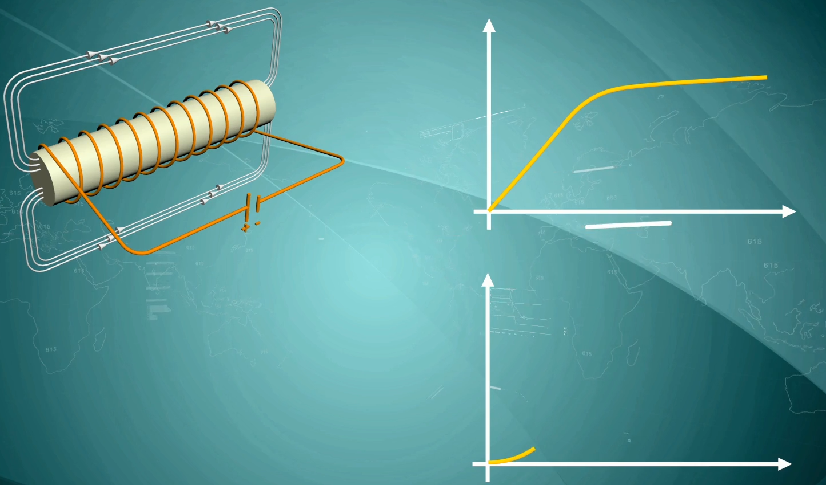
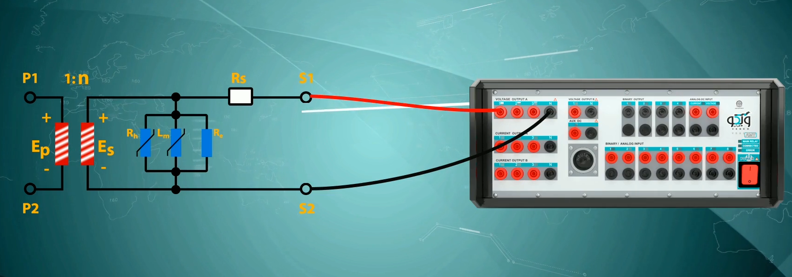
همانطور که گفته شد تلفات هسته شامل، تلفات فوکو و تلفات هیسترزیس است. بنابراین برای تحلیل رفتار غیرخطی ترانس باید به بررسی تلفات فوکو و هیسترزیس پرداخت. تلفات فوکو ناشی از تلفات جریان گردابی ("Eddy Current") است که به دلیل وجود شار متغیر با زمان در هسته و القای ولتاژ، در مقطع هسته به وجود می‌آید. از انجایی که شار مستقیما به ولتاژ وابسته است، می‌توان گفت که تلفات فوکو ناشی از یک مقاومت خالص است. رابطه تلفات فوکو به صورت تجربی بدست آمده به فرمی است که می‌بینید.
قریبا...
As mentioned before, the losses of core include Foucault and hysteresis. Therefore, to analyze the non-linear behavior of the transformer, we need to examine the Foucault and hysteresis losses. Foucault losses are caused by Eddy Current which occurs in the core segment because of time-varying flux in the core and voltage induction. Since the flux is directly dependent on the voltage, we can say that the Foucault losses are the result of a pure resistance. The relation of the Foucault losses is achieved through an empirical method and is as you can see:
Wie bereits erwähnt, gehören zu den Kernverlusten Foucault und Hysterese. Daher müssen wir, um das nichtlineare Verhalten des Transformators zu analysieren, die Foucault- und Hystereseverluste untersuchen. Foucault-Verluste werden durch Eddy-Strom verursacht, der im Kernsegment aufgrund eines zeitverändernden Flusses in der Kern- und Spannungsinduktion auftritt. Da der Fluss direkt von der Spannung abhängt, kann man sagen, dass die Foucault-Verluste das Ergebnis eines reinen Widerstands sind.Das Verhältnis der Foucault-Verluste wird durch eine empirische Methode erreicht und ist, wie Sie sehen können:
. Como se mencionó anteriormente, las pérdidas de núcleo incluyen Foucault e histéresis. Por lo tanto, para analizar el comportamiento no lineal del transformador, necesitamos examinar las pérdidas de Foucault y de histéresis. Las pérdidas de Foucault son causadas por la corriente de Foucault que ocurre en el segmento del núcleo debido al flujo variable en el tiempo en el núcleo y la inducción de voltaje. Dado que el flujo depende directamente del voltaje, podemos decir que las pérdidas de Foucault son el resultado de una resistencia pura. La relación de las pérdidas de Foucault se logra a través de un método empírico y es como se puede ver:
Bientôt disponible
P_{f} = K_{e} (B*f) ²
^{قریبا...}
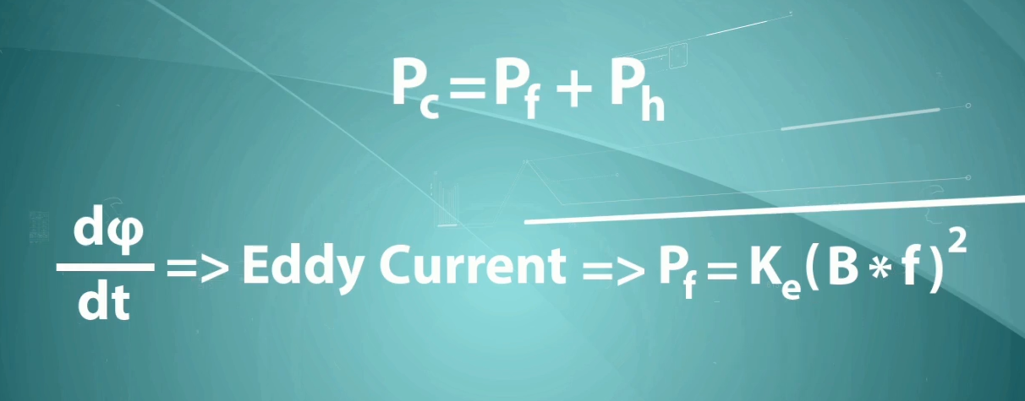
در این رابطه "B" چگالی شار است که برابر با "V/f" می‌باشد. با جایگزینی این رابطه، تلفات فوکو به صورت "P_{f}= V²/R_{e}" قابل بازنویسی است.
قریبا...
In this relation, “B” is the flux density which equals “V/f”. By substituting this relation, Foucault losses can be rewritten as P_{f}= V²/R_{e}.
In dieser Beziehung ist "B" die Flussdichte, die gleich "U/f" ist. Durch Einsetzen dieser Beziehung können die Foucaulte- Verluste als P_{f}= V²/R_{e} umgeschrieben werden.
. En esta relación, "B" es la densidad de flujo que equivale a "V/f". Sustituyendo esta relación, las pérdidas de Foucault pueden reescribirse como Pf= V2/Re.
Bientôt disponible
B=V/f => P_{e} = K_{e} (V/f *f)² => P_{f}= K_{e} (V²) => P_{e}= V²/R_{e}
_{قریبا...}
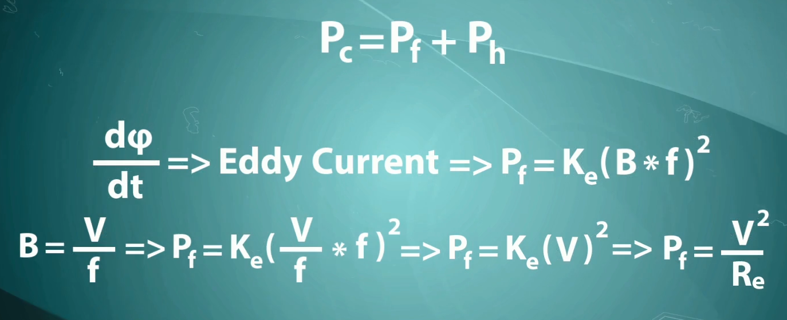
از این رابطه قابل استنباط است که تلفات فوکو ناشی از یک مقاومت ثابتی است که به ولتاژ بستگی ندارد و نمی‌تواند عامل رفتار غیرخطی ترانس در ولتاژ پایین باشد. بنابراین فقط تلفات هیسترزیس می‌تواند عامل رفتار غیرخطی در "CT" باشد. تلفات هیسترزیس در اثر خاصیت پس ماند مغناطیسی در هسته ایجاد می شود . به این معنی که عبور شار مغناطیسی از هسته آهنی در یک جهت، باعث می شود هسته به مقدار کمی آهن ربا شده و در نتیجه در نیم سیکل بعدی مقداری انرژی برای از بین بردن خاصیت آهن ربایی نیم سیکل قبل تلف می‌شود و این عمل دائماً تکرار می شود. رابطه تجربی تلفات هیسترزیس به صورت زیر است:
قریبا...
From this relation it can be deduced that the Foucault losses are caused by a fixed resistance that are not dependent on voltage and cannot be the reason for the non-linear behavior of the transformer in lower voltages. So, it is only possible that the hysteresis losses are the reason for the non-linear behavior in the “CT”. Hysteresis losses occur in the core due to the residual magnetism. This means that passing of the magnetic flux through the metal core in a direction causes the core to be magnetized and turn into a weak magnet; so in the next half-cycle, a small amount of energy is lost to remove the magnetic effect of the previous half-cycle and this is being constantly repeated. The empirical relation of hysteresis is as you can see:
Aus dieser Beziehung lässt sich ableiten, dass die Foucault-Verluste durch einen festen Widerstand verursacht werden, der nicht von Spannung abhängig ist und nicht der Grund für das nichtlineare Verhalten des Transformators bei niedrigeren Spannungen sein kann. Es ist also nur möglich, dass die Hystereseverluste die Ursache für das nichtlineare Verhalten im I-Wdl sind. Hystereseverluste entstehen im Kern durch den Restmagnetismus. Das bedeutet, dass das Passieren des magnetischen Flusses durch den Metallkern in eine Richtung bewirkt, dass der Kern magnetisiert wird und sich in einen schwachen Magneten verwandelt; so geht im nächsten Halbzyklus eine kleine Menge Energie verloren, um die magnetische Wirkung des vorherigen Halbzyklus zu entfernen, und dies wiederholt sich ständig. Die empirische Beziehung der Hysterese ist, wie Sie sehen können:
. De esta relación se puede deducir que las pérdidas de Foucault son causadas por una resistencia fija que no depende del voltaje y no puede ser la razón del comportamiento no lineal del transformador en voltajes más bajos. Por lo tanto, sólo es posible que las pérdidas de histéresis sean la razón del comportamiento no lineal en el "CT". Las pérdidas de histéresis se producen en el núcleo debido al magnetismo residual. Esto significa que al pasar el flujo magnético a través del núcleo metálico en una dirección, el núcleo se magnetiza y se convierte en un imán débil; así que en el siguiente medio ciclo se pierde una pequeña cantidad de energía para eliminar el efecto magnético del medio ciclo anterior y esto se repite constantemente. La relación empírica de la histéresis es como se puede ver:
Bientôt disponible
P_{h}= K_{h} * f * B^{x}
^{قریبا...}
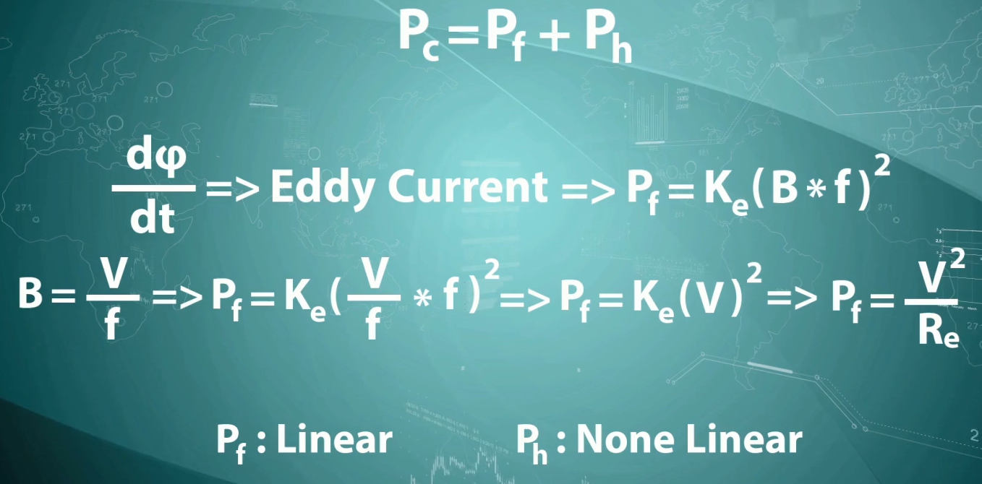
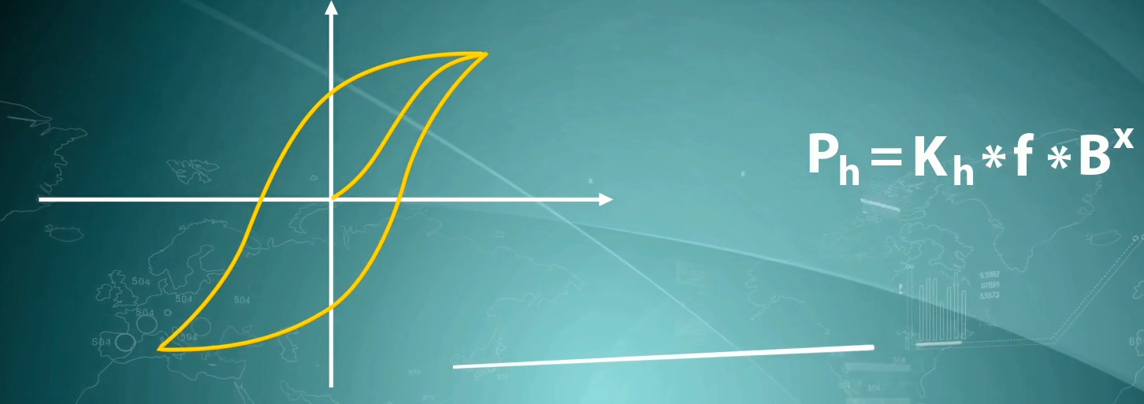
مقدار "x" وابسته به جنس هسته است و بین 1.5 تا 2.5 قابل تغییر است. همچنین در این رابطه "B" چگالی شار است که برابر با "V/f" می‌باشد و با جایگزینی آن، تلفات هیسترزیس به صورتی که می‌بینید، قابل بازنویسی است.
قریبا...
The value of “x” depends on the material of the core and can vary from 1.5 to 2.5. Also, in this relation, “B” is the flux density which equals “V/f” and by substituting it, the Hysteresis losses can be rewritten as you can see:
Der Wert von "x" hängt vom Material des Kerns ab und kann von 1,5 bis 2,5 variieren. Außerdem ist "B" in dieser Beziehung die Flussdichte, die "V/f" entspricht, und durch Substitution können die Hystereseverluste umgeschrieben werden, wie Sie sehen können:
. El valor de "x" depende del material del núcleo y puede variar de 1,5 a 2,5. Además, en esta relación, "B" es la densidad de flujo que equivale a "V/f" y al sustituirla, las pérdidas de histéresis pueden ser reescritas como se puede ver:
Bientôt disponible
P_{h}=K_{h} * V^{x} /f^{x-1} => B=V/f => P_{h}= K_{h}*f*(V/f)^{x} => P_{h}=K_{h}* V^{x} /f^{x-1}=> P_{h}= K_{h} * ) f^{1-x} (* ) V^{x-2}( * V²
قریبا...
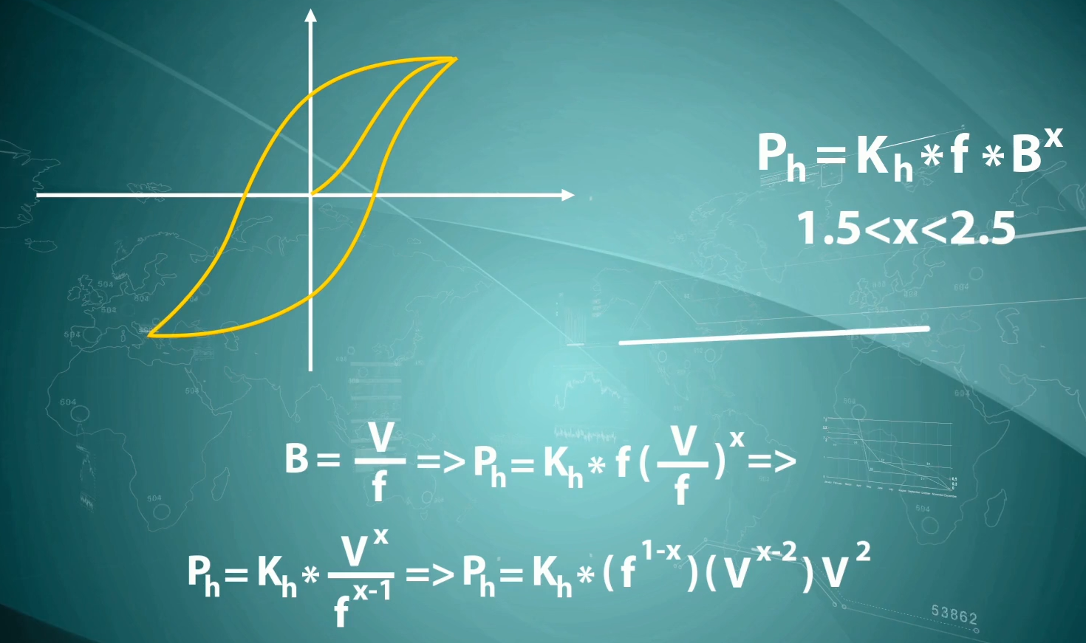
همانطور که از رابطه به دست امده پیداست مقاومت هیسترزیس غیرخطی و وابسته به ولتاژ دو سر آن است.
قریبا...
From the resulted relation, it is obvious that the hysteresis resistance is non-linear and dependent on the its voltage
Aus der resultierenden Beziehung ist es ersichtlich, dass der Hysteresewiderstand nichtlinear ist und abhängig von seiner Spannung ist
. De la relación resultante, es obvio que la resistencia de histéresis es no lineal y depende de su voltaje
Bientôt disponible
R_{e}= 1/K_{e}
قریبا...
R_{h}= 1/ (K_{h} * ) f^{1-x} (* ) V^{x-2}( )
قریبا...
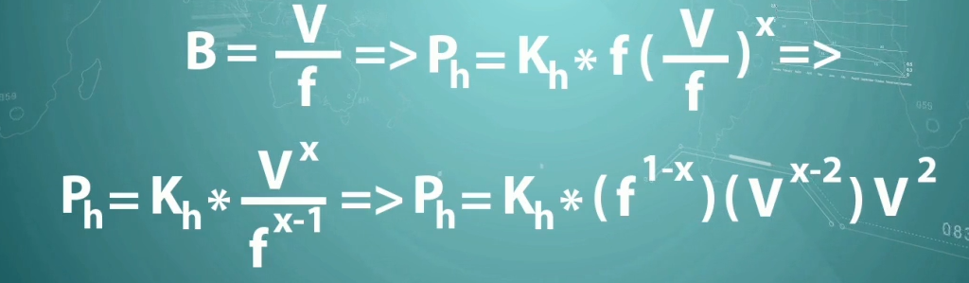
تاثیر این مقاومت در مقاومت معادل کل "CT" در ولتاژهای پایین قابل توجه است، اما از یک ولتاژی به بالاتر، تاثیر این مقاومت کاهش یافته و باعث می‌شود رابطه جریان و ولتاژ "CT" به حالت خطی نزدیک شود. همین عامل باعث می‌شود در یک محدوده‌ای از ولتاژهای کم رابطه بین ولتاژ و جریان غیرخطی باشد.
قریبا...
The effect of this resistance in the total equivalent resistance of the “CT” in the lower voltages is significant. But from a specific voltage upwards, the effect of this resistance decreases and causes the “CT” current and voltage relation to approach linearity. This causes the relation between voltage and current to be non-linear in a specific range in the lower voltages.
Die Auswirkung dieses Widerstands auf den Gesamtäquivalenzwiderstand des I-Wdl bei den niedrigeren Spannungen ist signifikant. Aber von einer bestimmten Spannung nach oben, die Wirkung dieses Widerstands abnimmt und bewirkt die I-Wdl Strom und Spannung Beziehung zu Annäherung Linearität. Dadurch ist das Verhältnis zwischen Spannung und Strom in einem bestimmten Bereich in den unteren Spannungen nichtlinear.
. El efecto de esta resistencia en la resistencia equivalente total de la "CT" en los voltajes más bajos es significativo. Pero a partir de un voltaje específico hacia arriba, el efecto de esta resistencia disminuye y hace que la relación de corriente y voltaje del "CT" se aproxime a la linealidad. Esto hace que la relación entre el voltaje y la corriente sea no lineal en un rango específico en los voltajes más bajos.
Bientôt disponible
